T. C.
ATATÜRK ÜNİVERSİTESİ

TOPLUMSAL DUYARLILIK PROJELERİ UYGULAMA VE ARAŞTIRMA MERKEZİ

“EVİMİZDEKİ LABORATUVAR”

Proje Kodu: 6230E10141C04

SONUÇ RAPORU

Proje Danışmanı:

Prof. Dr. Ümit ŞİMŞEK
Kazım Karabekir Eğitim Fakültesi

Proje Yürütücüsü:

Seda Nur BEKTAŞ

Araştırmacılar:

Seda Nur BEKTAŞ
Zeynep KAMALİ
Saranur CENGİZ

Mayıs, 2022

ERZURUM

İÇİNDEKİLER

Önsöz .…………………………………………………………..3

Özet ..…………………………………………………………….4

Materyal ve Yöntem ..……………………………………………5

Proje Uygulamasına Ait Görseller ………………………………..7

Sonuçlar .………………………………………………………...16

ÖNSÖZ

Temizlik ürünlerinin içerdiği biyolojik bozunmaya uğramayan maddelerin oranı onun çevre kirlenmesi ve sağlığa olan zararlarının göstergesi olarak ifade edilir. Bu maddeler su ve toprakta bozunmadan kalıp, akarsularla göl ve denizlere ulaşarak buralarda yaşayan canlıları ve onlarla beslenen insanların sağlığını tehdit edebilir. Oysaki doğa dostu olan
temizlik ürünleri kısa zamanda biyolojik bozunmaya uğramaktadır. Erken yaşta çocuklara doğa dostu temizlik ürünleri tanıtılarak çevre bilinci oluşturulmak önem arz etmektedir. Çocuklara da doğa dostu temizlik ürünleri tanıtıldığında büyük bir ilgi göstererek doğa dostu temizlik ürünlerini hayatlarına yerleştirmeyi amaçladıklarını belirtmişlerdir.

ÖZET

“ Evimizde ki Laboratuvar” projesi ile Şair Nef’i ortaokulu 7. Sınıf öğrencilerinden oluşan öğrenci grubuna doğal temizlik ürünlerinin yapımı gösterilerek insan ve çevre sağlığı bilinci oluşturmak amaçlanmaktadır.
Bu proje doğal temizlik ürünlerinin doğaya ve insan sağlığına daha az zarar verdiği farkındalığını sağlamak bu farkındalığı oluştururken doğal temizlik ürünlerini evlerindeki malzemelerle nasıl yapabileceklerini göstererek eğlenceli hale getirmek için oluşturulmuştur. Bu projede halihazırda kullanılan temizlik ürünlerinin çevreye ve insan sağlığına verdiği zarar anlatılarak öğrenciler bu konuda bilgilendirildi.

Proje 7. Sınıf düzeyinde eğitim görmekte olan 17 öğrenci ile
yürütüldü. Proje okul idarisiyle birlikte koordine edildi. Proje esnasında okulun fen bilgisi öğretmeni de projeye eşlik etmiştir. Projeyi gerçekleştirdiğimiz okulda öğrencilere kullanılan temizlik ürünlerinin çevre ve insan sağlılığına verdiği zararlar konusunda gerekli bilgiler anlatıldı. Doğal temizlik ürünlerini yapabilecekleri malzemeler tanıtıldı ve bu malzemeler ile temizlik ürünleri yapılarak nasıl temizlik yapabileceklerinden bahsedildi.

Bu proje Atatürk Üniversitesi Toplumsal Duyarlılık Projeleri tarafından desteklenmiştir.

Anahtar kelimeler: Doğal temizlik ürünleri, çevre bilinci, insan sağlığı, farkındalık, eğitim

MATERYAL VE YÖNTEM

Araştırmanın Türü
Bu çalışma bir Toplumsal Duyarlılık Projesi’dir.

Araştırmanın Yapıldığı Yer ve Zaman
Proje ekibi tarafından 18.05.2022 tarihinde Şair Nef’i Ortaokulu’nda gerçekleştirilmiştir.

Projenin Uygulanışı
Projenin uygulanacağı okulun idarecileri ile konuşuldu gerekli izinler alındı ve uygulama günü için plan yapıldı. Proje çalışmalarının Şair Nef’i ortaokulunun 7/A sınıfında gerçekleştirilmesi kararlaştırıldı. Projenin uygulanması için gerekli materyaller proje başvuru sürecinde belirlendiği gibi belirlenen yerlerden temin edildi. Bu kapsamda elma, içme suyu,doğal sirke, nohut, cam kavanoz, tülbent, paket lastiği, sodyum bikarbonat, arap sabunu ,gliserin ,sabun,çamaşır sodası,limon tuzu, kaya tuzu ,limon yağı, portakal, püskürtücü şişe,karıştırma çubuğu, lateks eldiven alınmıştır.
Proje, proje günü ders saatleri içerisinde 7/A sınıfında gerçekleştirilmiştir. Öğrencilere projenin Atatürk Üniversitesi Toplumsal Duyarlılık Projeleri tarafından desteklendiğini gösteren etiket yapılan doğal temizlik ürününe yerleştirilmiştir. Yapılan temizlik ürünleri ile nasıl temizlik yapabilecekleri öğrencilere gösterilmiştir. Yapılan ürünler okulun fen bilgisi öğretmenine teslim edilmiştir.

PROJE UYGULAMASINA AİT GÖRSELLER
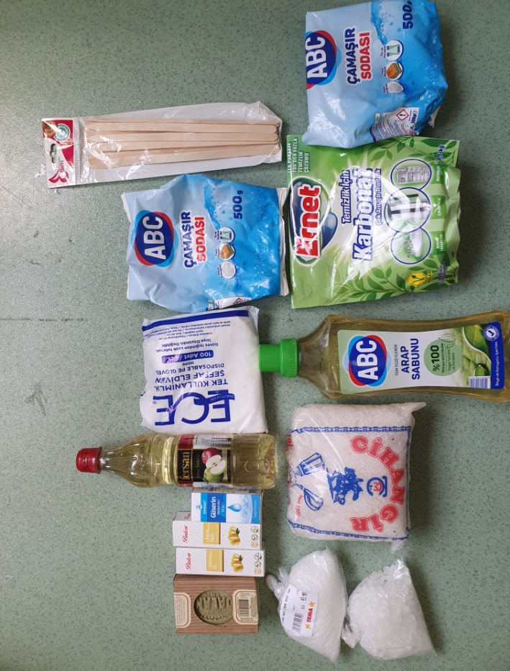
Malzemeler alındı.

Okula gidildi.
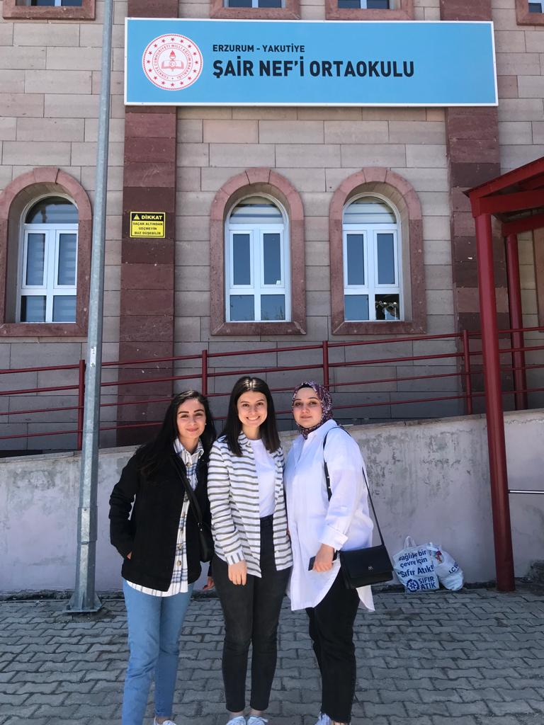

Öğrencilere sunum yapıldı.
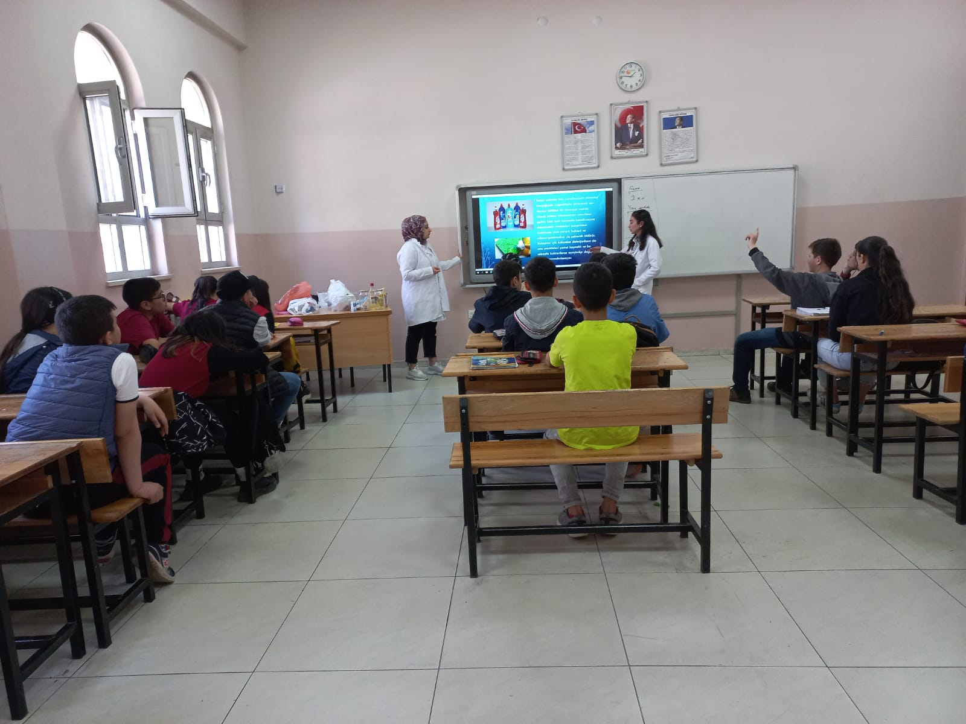

Öğrencilere malzemeler tanıtıldı.

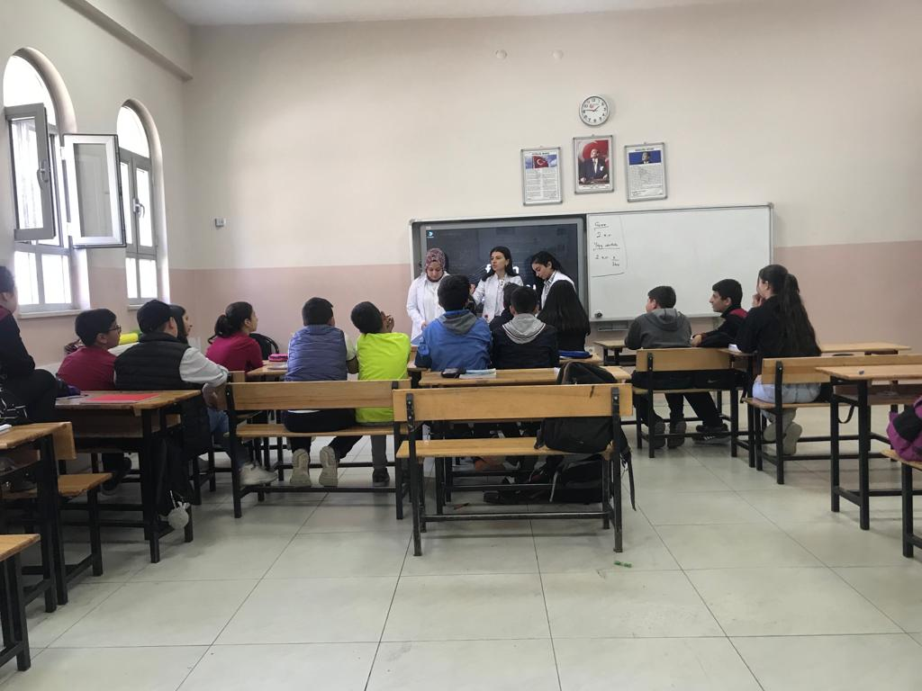

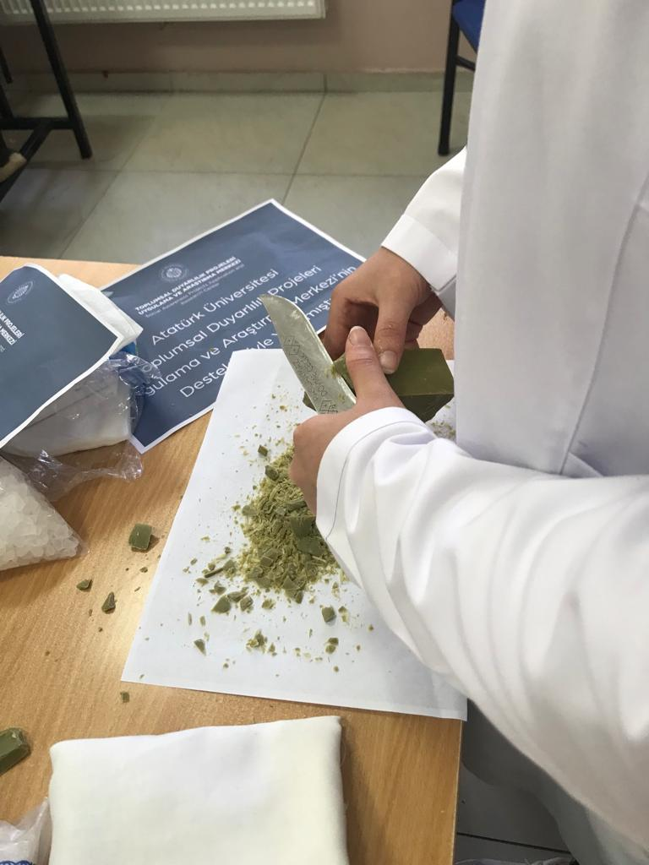
Malzemelerin hazırlığı yapıldı

Ürünler öğrencilere tanıtıldı.
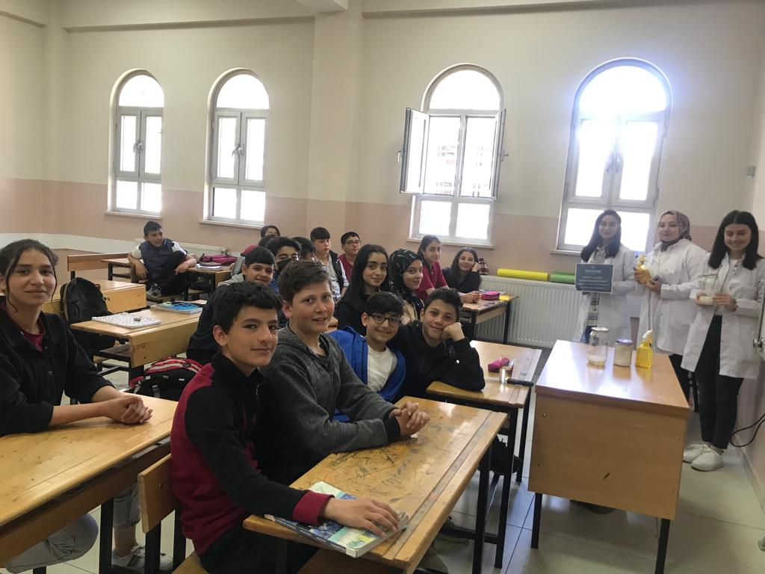

Öğrencilerden güzel dönütler alındı.
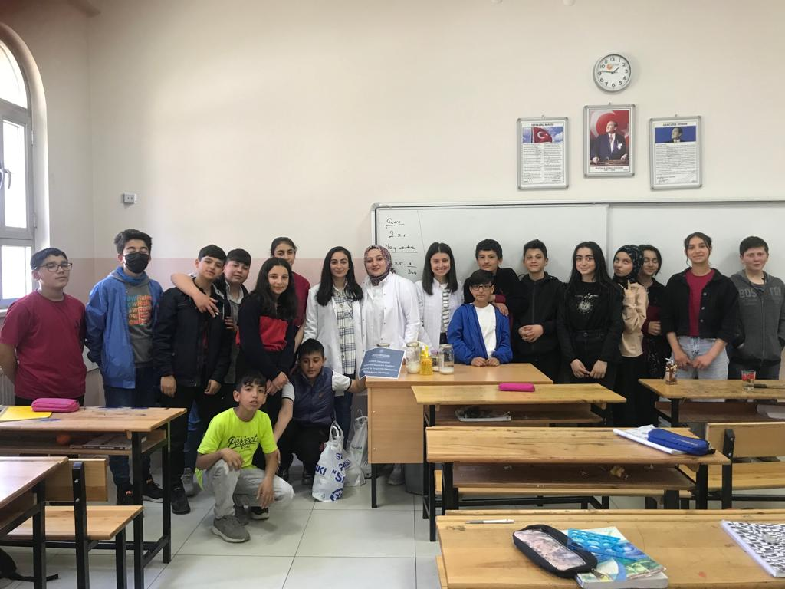

Ürünler

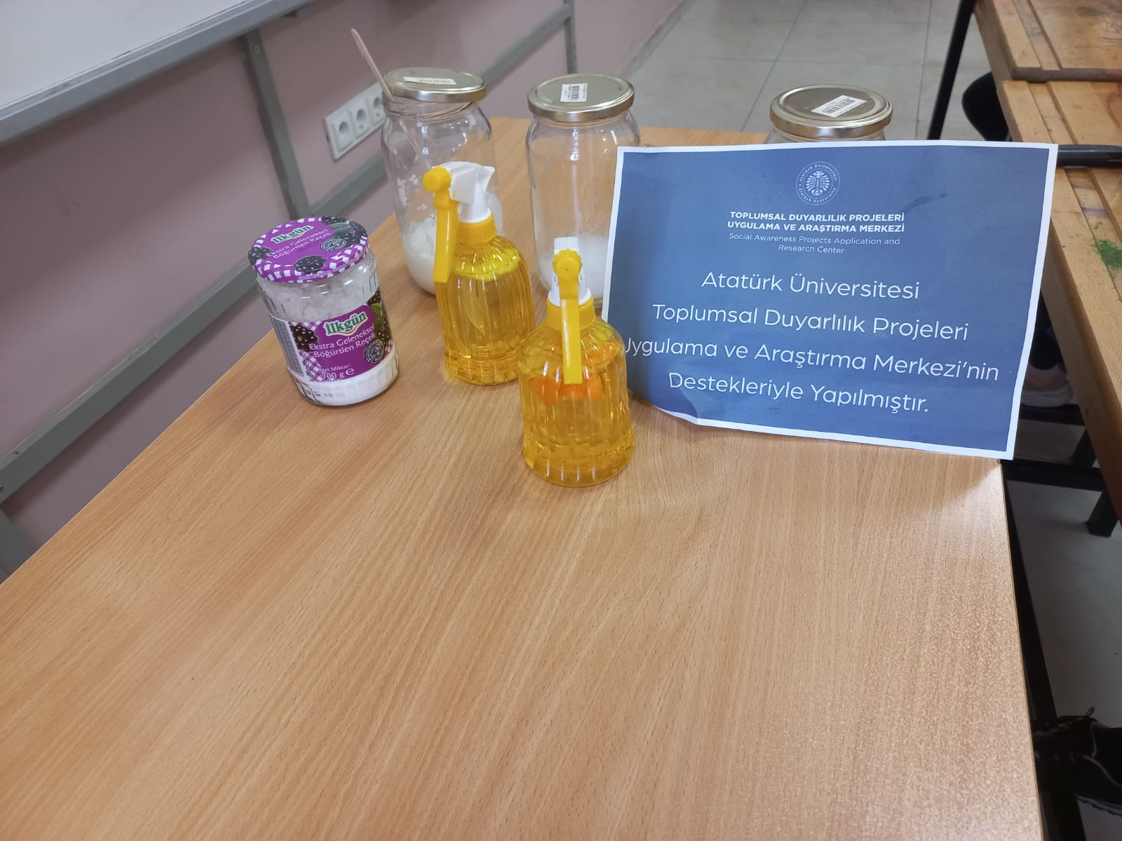

SONUÇLAR

Proje okulu olan Şair Nef’i Ortaokulu’na halihazırda kullanılan temizlik ürünlerinin çevre ve insan sağlığına zarar vermesi hakkında öğrencileri bilinçlendirmek için sunum yapılmıştır. Öğrenciler bilinçlendirildikten sonra evlerindeki ürünler ile nasıl doğal temizlik ürünleri yapabilecekleri gösterilmiştir.Projemizin uygulama aşamasında; öğrencilerin çok ilgili olduğu, yaptığımız etkinliklere öğrencilerin tam katılım sağlayarak eğlendikleri, gözlemlenmiştir.bu tür projeler okullarda çok yapılmadığı için Öğrenciler yapılan etkinliklere büyük bir özveriyle yaklaşmışlardır. Öğrencilerin doğru bildiği yanlışlar düzeltilmiştir. Çevre ve insan sağlığının önemine dikkat çekilmiştir. Anlattıklarımız hakkında güzel dönütler alarak proje tamamlanmıştır.
Kullanılan kimyasal temizlik ürünleri çevre ve insan sağlığına zarar verdiği halde toplumumuz bu konuda yeterli bilgiye sahip değildir. Genç nesili bu konuda bilgilendirme hareketi bu derse çok uygun olduğu için biz bu projeyi konu olarak seçtik. Projemizi destekleyerek öğrenci ve öğretmenler için çok önemli bir aktivite ortamı sağladığından dolayı Atatürk Üniversitesi Toplumsal Duyarlılık Projeleri Uygulama ve Merkezi’ne teşekkür ederiz.

PROJE/ETKİNLİK SONUÇLANDIRMA FORMU

Proje Dönemi: İlkbahar
Proje Adı: Evimizdeki labaratuvar
Proje Danışmanı: Ümit Şimşek
Proje Koordinatörü: Seda Nur BEKTAŞ
Proje Ekibi
ÖĞRENCİ (1)
Adı Soyadı: Seda Nur BEKTAŞ | Bölümü Fen Bilgisi Öğretmenliği | Öğrenci No:200619033
E-posta adresi:sedanurb23@gmail.com | Telefon:05399214691 | İmza:
ÖĞRENCİ (2)
Adı Soyadı:Zeynep KAMALİ | Bölümü Fen Bilgisi Öğretmenliği | Öğrenci No:200619021
E-posta adresi:zeynepkamali41@gmail.com | Telefon:05375067561 | İmza:
ÖĞRENCİ (3)
Adı Soyadı: Saranur CENGİZ | Bölümü Fen Bilgisi Öğretmenliği | Öğrenci No:200619006
E-posta adresi:Saranurcengiz25@gmail.com | Telefon:05362953483 | İmza:
ÖĞRENCİ (4)
Adı Soyadı: | Bölümü | Öğrenci No:
E-posta adresi: | Telefon: | İmza:
- Hedef Kurum/Kuruluş/Kitle: Şair Nef’i ortaokulu 7. Sınıf öğrencileri.
2-Projenin Amacı: Halihazırda kullanılan temizlik malzemeleri kişi sağlığına ve çevreye büyük oranda zarar vermektedir. Bu projede doğal temizlik ürünlerinin yapımı gösterilerek insan ve çevre sağlığının korunması amaçlanmaktadır.

3-Projenin Konusu:
Temizlik nedir?
Genelde temizlik denilince ilk akla gelen kelimeler “köpük, sabun kokusu, çamaşır suyu” dur. Bütün bu kelimeler aslında içinde bulunduğumuz toplumsal ve kültürel algılar tarafından şekillendirilmektedir. İzlediğimiz reklamlardan veya öncelikle ailemizden, sonra da etrafımızdan duyduğumuz bilgilerden yola çıkarak bir temizlik algısı geliştiririz. Bilimsel açıdan bakıldığında güzel kokan bir deterjan ile temizlenen bir yer eğer oradaki zararlı bakterilerden arındırılmadıysa aslında hijyenik dolayısıyla temiz olmayabilir. Temizlik, kişisel sağlığın dayandığı bir temel olmanın yanında, toplum içinde yaşamanın vazgeçilmez bir parçasıdır. Hastalıklardan korunmak ve sağlıklı bir ortam için temizliğe önem verilmesi gerekir. Kişi tüm dış ortam kirleticilerinin sürekli etkisi altındadır. Eliyle dış ortamdaki birçok kirletici (mikroplar, kimyasal kirleticiler, vb.) etmene dokunur. Başta kendi sağlığımız olmak üzere başkalarının sağlığını korumanın en önemli aracı temizliktir.
Türk Dil Kurumu Türkçe Sözlük “temizliği” şu şekilde tanımlamıştır.
a) Temiz olma, temiz durma, tutma durumu
b) Temizleme işi
Zararlı Kimyasal Madde İçeren Ürünlerin Çevre ve Sağlık Etkileri
Gittikçe artarak üretilip-tüketilen temizlik kimyasallarının çevrede, özellikle su ve toprakta meydana getirdiği kirlenme, canlılar üzerinde ortaya çıkan olumsuz değişimlerle kendisini hissettirecek boyutlara ulaşmıştır. Temizlik kimyasalları özellikle mikroorganizmalara etki etmekle kalmayıp direnç kazanmalarına ve nüfus dengelerini değiştirmektedir. Mikroorganizmalar ile başlayan süreç zincirleme tepkime yoluyla geniş ölçekte tüm ekosistemlerde denge kaybına sebep olmakta ve hem sucul hem de karasal sistemlerin işlevlerini kaybetmesine yol açmaktadır.
23 Kırmızı dalga (red tide): Su yüzeyinin oldukça geniş alanlarını kapsayacak şekilde mikroskobik alglerin ortaya çıkmasına, deniz biliminde kırmızı su (red–tide) adı verilir. Bir denizde alglerin bu kadar üreyebilmeleri, hücre yapı taşları olan besleyici tuzların ortamda yeterli miktarda bulunmasına bağlıdır. Yapılan incelemelere göre kanalizasyon sistemleri ile alıcı ortama ulaşan fosforun %70’i fosfatlı deterjanlardan ileri gelir. Kanalizasyon suyundan akarsulara ve denize ulaşan bu fosfatın açığa çıkmasında mikroorganizmalar ayrıştırıcı görev yaparlar. Maalesef üretilen deterjanlardaki fosfat oranı, gereken miktarın çok üzerindedir.
Aktif madde kirliliği: Bu tür kirlilik, aktif maddelerin yıkama suları ile karışıp seyrelmesinden sonra doğal etkilere direnç göstererek parçalanmadan yapısını muhafaza etmesi nedeni ile oluşur. Deterjan yapısı muhafaza edildiği sürece etkileri de devam edeceğinden iki önemli sakınca oluşturur. Birincisi, suların durgun bölümlerinde köpük oluşumuna yol açtıkları için estetik yönden arzu edilmeyen bir görünüm yansıtmalarıdır. Aynı sebep yüzünden deterjan içeren suların pompalanması, stoklanması ve kullanılması güç ve bazen imkânsız hale gelir. İkinci önemli sakınca ise deterjanın suyun gerilimini etkilemesi ile çözünmüş oksijen miktarını azaltmasıdır. Bu ise suda yaşayan canlıların ve doğal suların kendi kendini arıtması açısından önemli bir negatif etkidir. Bu tip kirliliğin giderilmesi için en uygun çözüm, deterjan aktif maddesi olarak biyolojik olarak parçalanabilen maddeler (düz zincirli alkil benzen sülfonatlar) kullanılmasıdır.
Fosfat kirliliği: Sodyum polifosfatlar atık sularda yoğun olarak bulunduklarında aynı ortamda bulunan azot bileşiklerinin de yardımı ile gübre etkisi gösterir. Bu durum, göllerde ve akıntısı olmayan deniz sularında su yosunlarının (alg) büyük oranda artmasına sebep olur. Ötrofikasyon olarak isimlendirilen bu olay, İsviçre, İtalya, Finlandiya, İsveç, Hollanda gibi göl ve durgun suların önemli ölçüde yer aldıkları ve yerleşme merkezlerinin atıklarından etkilendikleri ülkelerde ciddi bir sorundur. Suda çok miktarda alg bulunması ve güneş ışınlarının ısı enerjisine çevrilmesi suyun sıcaklığını arttırır. Su arıtımının verimli olarak yapılması için arıtma tesisine giren su sıcaklığı çok fazla değişmemelidir. Algler aynı zamanda korozyona da sebep olur.
Sağlık etkileri: Temizlik kimyasallarının zararları, doğrudan ve dolaylı olarak insan sağlığını ve refahını etkilemektedir. Yaşam alanları ve doğal kaynakların zarar görmesi, insan ihtiyaçlarını karşılamada da ekonomik sorunlar yaratmaktadır. Kimyasal maddeler insan bedeninde birikerek zehirli olma düzeyine ulaştığında kronik yorgunluk, alerjiler, karaciğer sorunları, kanser gibi hastalıklara yol açmaktadır. Başta cilt, akciğer ve sindirim sistemi sorunlarına sebep olabilen kimyasallar, ayrıca vücudun kendini iyileştirme ve dış etkenlere karşı savunma sistemlerine zarar vermektedir.
Zehirsiz Temizliğin Önemi
Ev temizliğinde sıklıkla kullanılan zararlı kimyasallar suyu, toprağı, havayı ve insan bedenini olumsuz yönde etkilemektedir. Cildimize temas ederek ya da buharlaşıp soluduğumuz havaya karışarak doğrudan zarar verebildikleri gibi kanalizasyona akıp suya ve toprağa geçtikleri için zararlı etkileri daha uzun zamana yayılmaktadır. Bu kimyasallar ayrıca diğer canlı türlerinin hayatını da tehdit etmektedir. Ayrıca piyasada satılan özelleşmiş kimyasal ürünlerin kullanım amaçları farklıdır. Kullanım alanları sınırlı olduğundan farklı yerlerin (yer, halı, cam, küvet, tuvalet vb.) temizliği için ayrı deterjanlar-dezenfektanlar almak gerekir ki, bu hiç ekonomik değildir. Bunların yerine zehirsiz temizlik maddeleri tercih edilmelidir.
Zehirsiz Temizlik Malzemeleri
Bu malzemeler arasında en sıklıkla kullanılan üç tanesine özetle “Üç Silahşörler” denebilir. Bunlar, arap sabunu, karbonat ve sirkedir.
Arap sabunu: Bitkisel yağ tabanlı sabundur. Jöle kıvamında ve sıvı olmak üzere piyasada hazır satılan iki türü vardır. Siz de evde üzerine su ekleyerek kolayca sıvı sabun elde edebilirsiniz. Bilinen ve güvenilir markalar tercih edilmelidir. Evin her yerinde güvenle kullanılabilir. Mümkünse parfüm eklenmemiş ve gliserin katılmamış olanları tercih edilmelidir.
Karbonat: Sodyum bikarbonat adlı mineraldir. Hafif aşındırıcı bir temizlik sağlar, beyazlatır, koku giderir. Eczane ve marketlerde satılır. Evin hemen her yerinde, özellikle mutfak temizliğinde güvenle kullanılabilir.
Sirke: Üzüm ve bünyesinde şeker bulunan diğer yaş veya kurutulmuş meyvelerin veya şıraların çeşitli işlemler uygulanmak suretiyle önce etil alkol sonra asetik asit fermantasyonuna uğraması sonucu elde edilen ürün şeklinde tanımlanır.
Sabun tozu: Kalıp sabunun ufalanmasıyla elde edilir. Hazır olarak alınabileceği gibi kalan sabunlar kurutulup rendelenerek evde de yapılabilir. Özellikle çamaşır temizliğinde iyi sonuç verir. Bunun dışında, evin hemen her yerinde güvenle kullanılabilir. Oldukça küçük rendelenmesine ve çamaşır makinesi haznesine konulmadan önce suda bekletilmesi önerilir.
Çamaşır sodası: Sodyum karbonat adlı mineraldir. Yağı ve kiri çözer, suyu yumuşatır, sabun köpürtücüdür. Klorsuz olanlar tercih edilmelidir. Çok az miktarda yakıcı olduğundan lastik eldivenle kullanılmalıdır. Beyaz çamaşırların temizliğinde sabun tozuyla birlikte kullanıldığında beyazlatıcı etkisi vardır. Bunun dışında, evin hemen her yerinde güvenle kullanılabilir.
Boraks: Su, oksijen, sodyum ve bordan meydana gelen doğal kaynaklı bir mineraldir. Mikropları öldürür, mantarları yok eder, küflenmeyi önler. Eczane ve aktarlarda satılır. Yutulduğunda zehirlidir. Kolay çözünmeyen bir madde olduğu için tarifte belirtilen miktarın yarısı kadar sıcak suda karıştırılarak eritilmesi önerilir.
Bu projede, marketlerde satılan temizlik ürünlerinin insan bedenine ve çevreye büyük zararının var olduğu ve Bu zararın en aza indirgenmesi için doğal temizlik ürünlerini evlerinde kendilerinin yapabileceğini göstermek amaçlanmıştır.

4-Projenin Özeti:
“ Evimizde ki Laboratuvar” projesi ile Şair Nef’i ortaokulu 7. Sınıf öğrencilerinden oluşan öğrenci grubuna doğal temizlik ürünlerinin yapımı gösterilerek insan ve çevre sağlığı bilinci oluşturmak amaçlanmaktadır.
Bu proje doğal temizlik ürünlerinin doğaya ve insan sağlığına daha az zarar verdiği farkındalığını sağlamak bu farkındalığı oluştururken doğal temizlik ürünlerini evlerindeki malzemelerle nasıl yapabileceklerini göstererek eğlenceli hale getirmek için oluşturulmuştur. Bu projede halihazırda kullanılan temizlik ürünlerinin çevreye ve insan sağlığına verdiği zarar anlatılarak öğrenciler bu konuda bilgilendirildi.

Proje 7. Sınıf düzeyinde eğitim görmekte olan 17 öğrenci ile
yürütüldü. Proje okul idarisiyle birlikte koordine edildi. Proje esnasında okulun fen bilgisi öğretmeni de projeye eşlik etmiştir. Projeyi gerçekleştirdiğimiz okulda öğrencilere kullanılan temizlik ürünlerinin çevre ve insan sağlılığına verdiği zararlar konusunda gerekli bilgiler anlatıldı. Doğal temizlik ürünlerini yapabilecekleri malzemeler tanıtıldı ve bu malzemeler ile temizlik ürünleri yapılarak nasıl temizlik yapabileceklerinden bahsedildi.

5-Projenin süresi:20/04/2022 başlangıç
29/05/2022 bitiş

6-Proje Ekibinin İş Dağılımı:
Başvuru Raporu Hazırlama: Seda Nur BEKTAŞ, Zeynep KAMALİ, Saranur CENGİZ
Malzeme Fatura Çıkartma: Seda Nur BEKTAŞ, Zeynep KAMALİ, Saranur CENGİZ
Malzeme Bütçe ve Satın Alma İşlemleri: Seda Nur BEKTAŞ, Zeynep KAMALİ, Saranur CENGİZ
Kurumlardan İletişim ve İzin Talepleri: Seda Nur BEKTAŞ
Proje Uygulaması: Seda Nur BEKTAŞ, Zeynep KAMALİ, Saranur CENGİZ
Proje Raporu Hazırlama: Seda Nur BEKTAŞ, Zeynep KAMALİ, Saranur CENGİZ

7-Projeye Katkı Sağlayan Kurum ve Kuruluşlar:
Şair Nef’i ortaokulu
8-Projede Kullanılan Bütçe: (Materyal, Araç ve Gereçler):
268 TL
elma , içme suyu, doğal sirke, nohut, cam kavanoz, tülbent, paket lastiği, sodyum bikarbonat, arap sabunu ,gliserin ,sabun,çamaşır sodası,limon tuzu, kaya tuzu ,limon yağı, portakal, püskürtücü şişe,karıştırma çubuğu, lateks eldiven

9-Proje ekibinin Yaptığı Etkinlikler:
Proje sırasında öğrencilerin organize ve kontrolü sağlandı.
Proje başlangıcında ön bilgilendirme yapıldı.
Proje için kullanılan malzemeler tanıtılarak doğal temizlik ürünleri yapıldı.
Projede yapılan doğal temizlik ürünlerinin nerelerde kullanıldığı anlatıldı.
Proje günü için uzman kişilerle konuşulup plan program yapıldı.

Aşağıdaki soruları gerçekleştirdiğiniz projeyi/etkinlikleri göz önünde bulundurarak cevaplayınız.

10-Ne tür zorluklar ve problemlerle karşılaştınız? Nasıl başa çıktınız?
Öğrencilerin müfredat yoğunluğu sebebi ile bize kısa bir süre tanımlandı buda daha az ürün tanıtmamıza sebep oldu. Öğrencilerin yaklaşımı ilgiliydi fakat yaşlarının gereği sınıf hakimiyeti zorlayıcıydı. Bu zorluğu öğrenciler ile konuşarak çözüme ulaştırdık.
11-Bu çalışma ve etkinliklerden neler öğrendiniz? Size ne kattı?
Öncelikle ilk öğretmenlik deneyimi olarak büyük oranda sınıf hakimiyetini öğrendik yapılan sunum ve temizlik ürünleri ile hem biz hem öğrencilerde büyük farkındalık oluştu. Çevre ve insan sağlığını daha ön planda tutarak buna yönelik temizlik ürünleri kullanımını hayatımıza yerleştirdik.

12-Bu etkinlik sırasında yardım aldınız mı? Belirtiniz.
Okulun fen bilgisi öğretmeni gözetiminde projeyi gerçekleştirdik.

13-Bu proje/etkinlikleri yeniden planlasaydınız ne tür değişiklikler önerirdiniz?
Yeniden planlasaydık proje saatini uzun bir süreye yayardık ve daha çok ürünü öğrencilere anlatırdık. Öğrenci sayısını artırıp tüm ortaokul öğrencilerine bu bilgilendirmeyi yapardık.

14-Toplumsal duyarlılık açısından gerçekleştirmek istediğiniz amaçlara ulaşabildiniz mi? Açıklayınız.
Bireylerin topluma karşı sorumluluklarını fark etmelerini, anlamalarını ve sorumluluklarını yerine getirmelerini sağlamak gibi amaçlarımız vardı. Öğrencilerin çevre ve insan sağlığına yaklaşımını artırdık ve doğal temizlik ürünlerini hayatlarına yerleştirmelerini sağladık.

15-Eğer bu etkinliğe devam ederseniz bir sonraki aşamada ne yapmak istersiniz?
Yapılan temizlik ürünleri ile makinelerin nasıl çalıştığını kir ve lekelerin nasıl çıktığını öğrencilere gösterirdik.
16-Uygulamış olduğunuz toplumsal duyarlılık etkinliğinin yararlı olduğunu düşünüyor musunuz?
Evet yararlı olduğunu düşünüyoruz. Çünkü çocuklara çok önemli farkındalıklar kazandırdık. Doğa ve insan sağlığı bilinci oluşturarak kendi temizlik malzemelerini üretmelerini ve bunları kendi hayatlarına yerleştirmelerini sağladık.

17-Edindiğiniz deneyimleri hayatınızda nasıl kullanacağınızı düşünüyorsunuz? Açıklayınız
Öğrencilere çevre ve insan sağlığı hakkında bilgilendirme yaparak doğal temizlik ürünlerini hayatlarına yerleştirmelerini sağladık. İlk öğretmenlik deneyimimiz bu tür uygulamaların daha çok olması gerektiği ve öğrencilerin daha çok kendi sağlıklarını ve çevre bilincini önemsemesi gerektiğini düşünüyoruz. Bundan dolayı daha farklı alanlarda da bu şekilde uygulamaları hayatımıza yerleştirmeyi hedefliyoruz.
18-Eklemek istediğiniz açıklamalar varsa yazınız.

